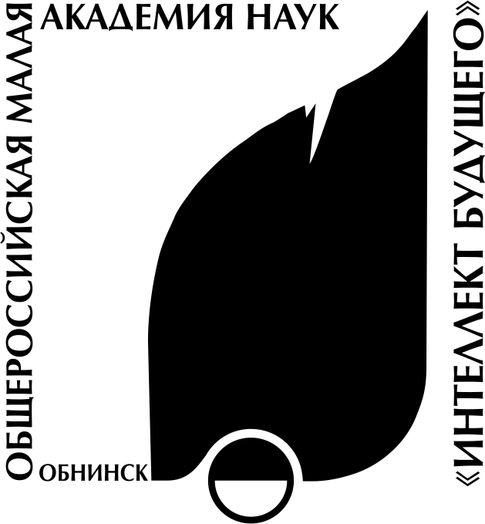
НАЦИОНАЛЬНАЯ ОБРАЗОВАТЕЛЬНАЯ ПРОГРАММА «ИНТЕЛЛЕКТУАЛЬНО-ТВОРЧЕСКИЙ ПОТЕНЦИАЛ РОССИИ»
Тел.: (48439) 97295 ■ E-mail: info@future.org.ru ■ http://future4you.ru ■ МАН «Интеллект будущего» ■ НП «Обнинский полис» ■ 249035, Обнинск, Ленина, 129

ВСЕроссийский конкурс педагогов

«образоваТЕЛЬНЫЙ ПОТЕНЦИАЛ РОССИИ»

№ 11 от 16. 01. 2012 г.

Уважаемые коллеги! Приглашаем Вас принять участие в IX Всероссийском конкурсе педагогов «Образовательный потенциал России» (ранее конкурс назывался «Образование: взгляд в будущее»).
IX Всероссийский конкурс педагогов проводится по теме: «Система выявления, поддержки и развития интеллектуально-одаренных детей» (февраль 2012 г. – апрель 2012).
Одним из приоритетных направлений развития современного образования является выявление и поддержка одаренных детей, создание условий для реализации их интеллектуального потенциала. Во всех концах России работают талантливые педагоги, осуществляющие эту деятельность. Очень важно знать о примерах педагогического опыта в этой области.
Лучшие работы этого конкурса будут опубликованы в журнале «Одаренный ребенок», в научном журнале «Акдемиан», других изданиях.
В рамках конкурса педагогов «Образовательный потенциал России» для молодых педагогов (до 25 лет) отдельно проводится Всероссийский конкурс «Образование: взгляд в будущее», который в соответствии с Приказом Министерства образования и науки Российской Федерации от 20 октября 2011 г. N 2502 "Об утверждении Перечня олимпиад и иных конкурсных мероприятий, по итогам которых присуждаются премии для поддержки талантливой молодежи в 2012 году", включен в данный перечень (проводящая организация - Общероссийская Малая академия наук «ИНТЕЛЛЕКТ БУДУЩЕГО»). Победителю и призёрам этого конкурса вручаются премии по 60 000 и 30 000 рублей соответственно.

i. общие положения о конкурсе
IX Всероссийский открытый конкурс педагогов «ОБРАЗОВАТЕЛЬНЫЙ ПОТЕНЦИАЛ РОССИИ» проводят Общероссийская Малая академия наук «Интеллект будущего», Некоммерческое партнёрство Центр развития образования, науки и культуры «Обнинский полис», Научно-образовательный Центр «Росинтал».
Конкурс проводится при участии Российской академии образования.
Цель конкурса: выявление и поддержка творческих педагогов.
II. УЧАСТНИКИ КОНКУРСА
Для участия в конкурсе приглашаются педагоги и руководители образовательных учреждений России, других стран.
III. НОМИНАЦИИ КОНКУРСА

- Одаренные дети в современной школе.
- Актуальные проблемы учителя при работе с одаренными детьми.
- Опыт работы с одаренными детьми.
- Портрет одаренного ребенка.
- Методики и содержание программ по раскрытию творческих способностей.
- Современные технологии в работе с одаренными детьми.
- Развитие творческой одаренности через научно-исследовательскую деятельность.
- Дополнительное образование как фактор реализации одаренных детей.
- Роль чтения в обретении одаренности.
- Создание творческой среды для развития одаренности.

IV.ТРЕБОВАНИЯ К ОФОРМЛЕНИЮ МАТЕРИАЛОВ
Название статьи – кегль 12, размещение по центру; автор статьи (инициалы, фамилия), должность, место работы автора – кегль 12, размещение по центру, курсив.
Аннотация: объём до 900 знаков, включая пробелы. Аннотация размещается перед текстом статьи.
Объём присланной статьи 3 – 5 страниц формата А-4. Шрифт Times New Roman, кегль 12, отступы по 1,5 см с каждой стороны, междустрочный интервал – одинарный.
Обязательно выполнение требований ГОСТ к цитированию и библиографии.
Все материалы сводятся в один файл в формате Word. Файл со статьёй называется по фамилии участника проекта, далее указывается через нижний подчерк без пробела город, организация, в которой Вы работаете. Например: Иванова_Братск_Гимназия1. В теме письма необходимо указать название конкурса – «Образовательный потенциал России».
Регистрационная карточка участника (см. на сайте конкурса) заполняется в электронном виде.
Внимание! На конкурс принимаются работы, выполненные индивидуально, без соавторов. Если автор прислал работу на конкурс, то предполагается, что он даёт согласие на публикацию этих материалов в журналах, в сборниках, в специальном сборнике на CD-диске. Авторские права на материалы сохраняются за участниками.
V. ПООЩРЕНИЕ УЧАСТНИКОВ КОНКУРСА «ОБРАЗОВАТЕЛЬНЫЙ ПОТЕНЦИАЛ РОССИИ»
- Каждый автор, приславший материалы, получает свидетельство Участника или Диплом Лауреата Всероссийского конкурса педагогов «Образовательный потенциал России» (I, II или III степени).
- Победитель в каждой номинации конкурса награждается грамотой президента РАО.
- Участники заочного конкурса приглашаются на очный этап: Всероссийский форум «Педагогический олимп» (июнь 2012), на другие очные семинары, конференции. Участники очного этапа получают свидетельство о повышении квалификации государственного образца, работа на заочном этапе засчитывается как выполнение домашнего задания.
- Лучшие работы публикуются в сборнике «Образование: взгляд в будущее», в специальном сборнике статей по итогам конкурса «Образовательный потенциал России», в журналах «Интеллект будущего», «Исследователь», «Одаренный ребенок».
- По итогам заочного и очного туров конкурса в июне 2012 года определится победитель конкурса, который получит специальный сертификат и премию в размере 30 000 рублей.
VI. УСЛОВИЯ УЧАСТИЯ В КОНКУРСЕ
Для участия в конкурсе необходимо отправить с 16 февраля по 16 апреля 2012 года:
- регистрационную карту – (см. Приложение №1 на сайте);
- материалы конкурса (статья, методическая разработка, описание проекта и т.д.);
- копию финансового документа (квитанции перевода, платежного поручения) о регистрационном взносе участников конкурса в размере 540 рублей за одну работу. Если от одного человека представляется несколько работ, то оплачивается регистрационный взнос за каждую из них.
Банковские реквизиты для оплаты регистрационного взноса:
Получатель: НП «Обнинский полис», Обнинское отделение № 7786 СБ РФ.
ИНН 4025082299 / КПП 402501001. Расчетный счет: 40703810822230100082.
Банк получателя: Калужское ОСБ № 8608, г. Калуга.
БИК 042908612, кор. счет. 30101810100000000612.
Назначение платежа: регистрационный взнос за участие в конкурсе «Образовательный потенциал России».
Заявочные материалы можно представить в Оргкомитет следующим образом:
1 вариант. Зарегистрироваться на сайте http://pedagog.future4you.ru и прикрепить материалы.
2 вариант. Отправить материалы по электронной почте: olimp@future.org.ru
В течение недели получить подтверждение, что материалы получены. В противном случае необходимо продублировать отправку материалов с указанием "Копия".
3 вариант. Отправить материалы почтой (в печатном и электронном виде – на диске), по адресу: 249035, г. Обнинск, просп. Ленина, 129, Дом учёных, к. 311, МАН "Интеллект будущего", конкурс педагогов «Образовательный потенциал России».

По итогам конкурса издается сборник лучших работ участников конкурса, диски с работами всех участников: Стоимость диска – 360 руб., сборника – 570 руб. Данные материалы могут быть заказаны одновременно с отправкой заявки на конкурс. Стоимость заказа оплачивается дополнительно к сумме регистрационного взноса за участие в конкурсе. Бланк заказа размещается на сайте (приложение №2).
Материалы будут отправлены в мае 2012 года.

Внимание: подробная информация о конкурсе размещена на сайте http://pedagog.future4you.ru
Заранее благодарим за присланные работы! Оргкомитет

